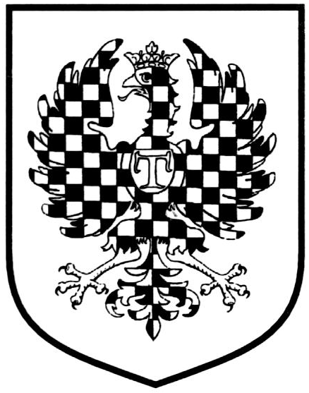
SOCIÁLNÍ SLUŽBY MĚSTA MORAVSKÁ TŘEBOVÁ

Pečovatelská služba, Svitavská 1475/20, 571 01 Moravská Třebová
tel.: 461 353 352 www.ddmt.cz e-mail: nislerova@mtrebova-city.cz

Žádost o poskytování pečovatelské služby

evidováno pod číslem............................................. datum podání žádosti........................................
Jména o příjmení žadatele …...............................................................................................

Datum narození …............................................... Telefon ….............................................

Trvalé bydliště ….................................................................................................................

Současné místo pobytu (pokud je odlišné) ….......................................................................

Ošetřující lékař .…................................................................................................................

Důvod podání žádosti ….......................................................................................................

…............................................................................................................................................

Jméno a příjmení, adresa a telefonní číslo zákonného zástupce (opatrovníka), je-li žadatel

omezen ve svéprávnosti (případně jinak zastoupen podle zákona č. 89/2012 Sb., občanský

zákoník, ve znění pozdějších předpisů) ….............................................................................

….............................................................................................................................................

Prohlašuji, že:
- jsem – nejsem účastníkem odboje (držitelem osvědčení dle zákona č. 255/1946 Sb., nebo zákona č. 462/1919 Sb., ve znění pozdějších předpisů);
- jsem – nejsem osobou, která je účastna rehabilitace dle zákona č.119/1990 Sb., ve znění pozdějších předpisů, anebo rehabilitace podle zákona č. 82/1968 Sb., ve
znění pozdějších předpisů;
- jsem – nejsem osobou, která byla zařazena v táboře nucených prací nebo v pracovním
útvaru podle zákona č. 87/1991 Sb., ve znění pozdějších předpisů;
- jsem – nejsem pozůstalým manželem (manželkou) po výše uvedených osobách starším 70 let.

V souladu se zákonem 101/2006 Sb., o ochraně osobních údajů a s nařízením EU č. 2016/679 GDPR, souhlasím s používáním osobních údajů uvedených v žádosti za účelem zavedení a poskytování pečovatelské služby.

.....…..…................................................
Podpis žadatele/zákonného zástupce
SOCIÁLNÍ SLUŽBY MĚSTA MORAVSKÁ TŘEBOVÁ

Pečovatelská služba, Svitavská 1475/20, 571 01 Moravská Třebová
tel.: 461 353 352 www.ddmt.cz e-mail: nislerova@mtrebova-city.cz

Kontaktní osoba

Jméno a příjmení …………………..............................................................................………
Bydliště ………………………….............................................................................…………
Vztah k uživateli …......................................
Telefon ….....................................................
E-mail …......................................................

Vám jako uvedené kontaktní osobě je pečovatelská služba oprávněna poskytovat základní informace vztahující se k průběhu poskytované služby, budete informováni v případě náhlé hospitalizace nebo jiné vážné situace uživatele.

Souhlasím s tím, aby s mými osobními údaji bylo nakládáno v souladu se zákonem 101/2006 Sb., o ochraně osobních údajů a s nařízením EU č. 2016/679 GDPR.
Souhlasím s evidencí mých osobních údajů v elektronické i spisové dokumentaci.

V …....................................................... Dne …..............................................

Podpis kontaktní osoby …...............................................

